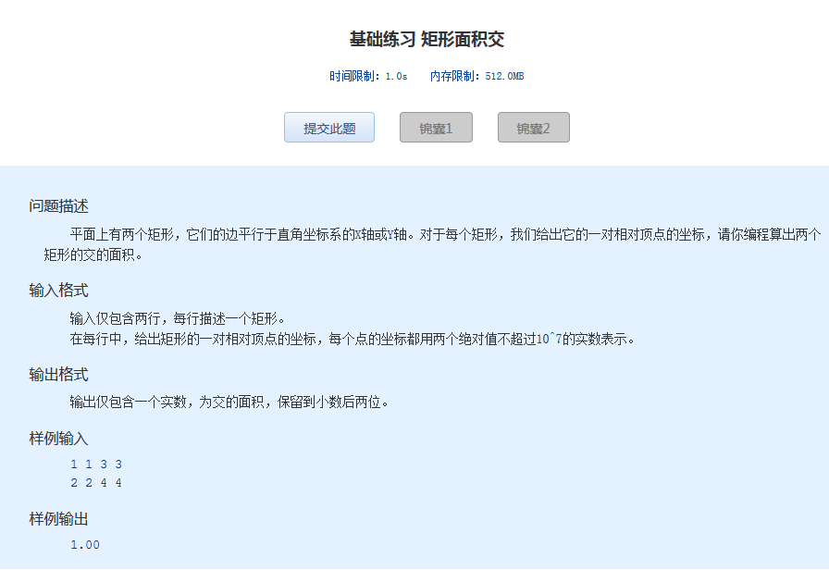
基础练习 矩形面积交
时间限制：1.0s 内存限制：512.0MB

问题描述
平面上有两个矩形，它们的边平行于直角坐标系的X轴或Y轴。对于每个矩形，我们给出它的一对相对顶点的坐标，请你编程算出两个矩形的交的面积。
输入格式
输入仅包含两行，每行描述一个矩形。
在每行中，给出矩形的一对相对顶点的坐标，每个点的坐标都用两个绝对值不超过10^7的实数表示。
输出格式
输出仅包含一个实数，为交的面积，保留到小数后两位。
样例输入
1 1 3 3
2 2 4 4
样例输出
1.00

